在Linux上安装Go语言开发包

< [在Windows上安装Go语言开发包](http://c.biancheng.net/view/3992.html)[在Mac OS上安装Go语言开发包](http://c.biancheng.net/view/3994.html) >

前面我们介绍了在 Windows 系统上来搭建Go语言开发包，本节将为大家讲解在 Linux 平台安装Go语言开发包，大家可以在Go语言官网找到对应的安装包（[https://golang.google.cn/dl/](https://golang.google.cn/dl/" \t "_blank)），但是先不要急着下载。

提示：阅读本节需要对 Linux 系统及常用的命令有一定的了解，感兴趣的读者可以通过阅读《[Linux入门教程](http://c.biancheng.net/linux_tutorial/)》来了解更多 Linux 相关的知识。

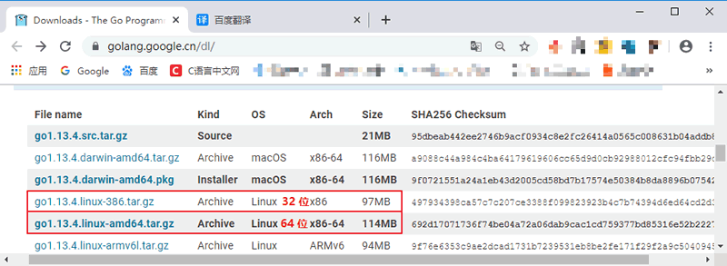

注意：开发包有 32 位和 64 位两个版本，需要根据读者电脑的情况选择不同的版本。

接下来将带领大家一步步的完成安装过程。

**安装Go语言开发包**

首先，复制Go语言开发包的下载链接（https://dl.google.com/go/go1.13.4.linux-amd64.tar.gz）。然后，在终端使用cd 命令进入你用来存放安装包的目录中（这里使用的是 /usr/local/ 目录，读者也可以使用其它目录）。

root@ububtu:~# cd /usr/local/  
root@ububtu:/usr/local#

使用wget 命令下载Go语言开发包，如下所示。

root@ububtu:/usr/local# wget https://dl.google.com/go/go1.13.4.linux-amd64.tar.gz  
--2019-11-06 10:47:23--  https://dl.google.com/go/go1.13.4.linux-amd64.tar.gz  
正在解析主机 dl.google.com (dl.google.com)... 203.208.39.196, 203.208.39.193, 203.208.39.200, ...  
正在连接 dl.google.com (dl.google.com)|203.208.39.196|:443... 已连接。  
已发出 HTTP 请求，正在等待回应... 200 OK  
长度： 120054682 (114M) [application/octet-stream]  
正在保存至: “go1.13.4.linux-amd64.tar.gz”  
  
go1.13.4.linux  43%  49.44M  3.56MB/s    剩余 16s         ^go1.13.4.linux 100% 114.49M  4.73MB/s    用时 31s          
  
2019-11-06 10:47:56 (3.67 MB/s) - 已保存 “go1.13.4.linux-amd64.tar.gz” [120054682/120054682])

使用tar 命令解压刚刚下载的Go语言开发包。

root@ububtu:/usr/local# tar -C /usr/local -xzf go1.13.4.linux-amd64.tar.gz

解压成功后会在当前目录下新增一个 go 目录，至此我们的Go语言开发包就安装完成了，使用cd 命令进入该目录，然后执行bin/go version 命令就可以查看当前Go语言的版本了。

root@ububtu:/usr/local/go# bin/go version  
go version go1.13.4 linux/amd64

**配置环境变量**

我们需要配置 2 个环境变量分别是 GOROOT 和 PATH。

* GOROOT 的值应该为Go语言的当前安装目录：export GOROOT=/usr/local/go
* PATH 为了方便使用Go语言命令和 Go 程序的可执行文件，需要追加其值：export PATH=$PATH:$GOROOT/bin:$GOBIN

为了方便以后的使用，需要把这几个环境变量添加 profile 文件中（~/.bash\_profile 或 /etc/profile）。如果是单用户使用，可以将环境变量添加在 home 目录下的 bash\_profile 文件中，如果是多用户使用，需要添加在 /etc/profile 文件。（推荐大家在 /etc/profile 文件中设置环境变量）  
  
使用vi /etc/profile 命令打开 profile 文件，并将环境变量添加到文件末尾。

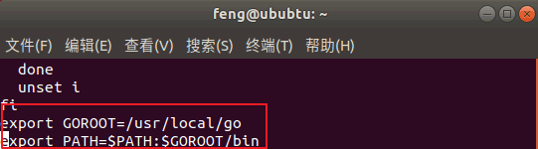

添加完成后使用:wq 命令保存并退出。  
  
然后，使用 source /etc/profile 命令使配置文件生效，现在就可以在任意目录使用Go语言命令了。

**验证安装**

在任意目录下使用终端执行 go env 命令，输出如下结果说明Go语言开发包已经安装成功。

root@ububtu:~$ go env  
GO111MODULE=""  
GOARCH="amd64"  
GOBIN=""  
GOCACHE="/home/feng/.cache/go-build"  
GOENV="/home/feng/.config/go/env"  
GOEXE=""  
GOFLAGS=""  
GOHOSTARCH="amd64"  
GOHOSTOS="linux"  
GONOPROXY=""  
GONOSUMDB=""  
GOOS="linux"  
GOPATH="/home/feng/go"  
GOPRIVATE=""  
GOPROXY="https://proxy.golang.org,direct"  
GOROOT="/usr/local/go"  
GOSUMDB="sum.golang.org"  
GOTMPDIR=""  
. . .

提示：上面只显示了部分结果。